ALLEGATO E
Distretto Sociale Sud Est Milano 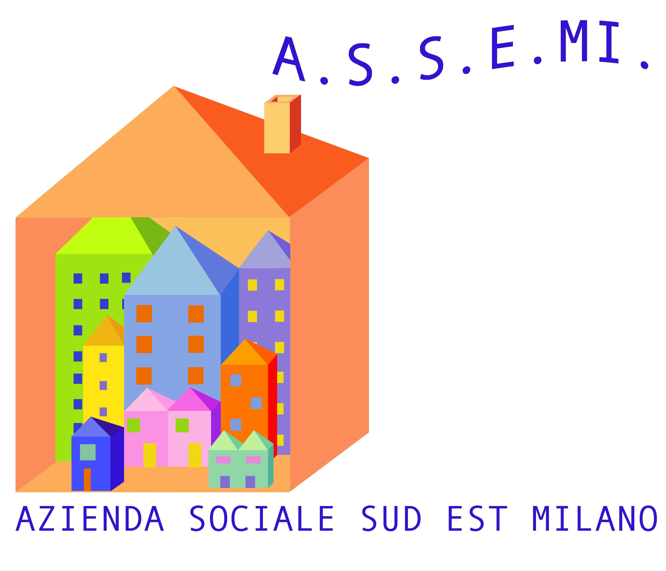

Carpiano

Cerro al Lambro

Colturano
Dresano

Melegnano

San Donato Milanese
San Giuliano Milanese
San Zenone al Lambro
Vizzolo Predabissi

AL COMUNE DI _______________________

Misura nr. 1 a favore delle persone con disabilità grave o in condizione di non autosufficienza
Misura B2 – DGR 7856 del 12.02.2018

AUTODICHIARAZIONE REQUISITI CARE GIVER
Il/La sottoscritto/a………………………………………………………………………………………………………………………...… nato/a a………………………………………………………………...il………………….…………………………………………………..
residente a ………………..………………………….in via………………………………………………...……………..n…………..
in qualità di (grado di parentela)…………………………………………………………………………………………………...
C.F. ………………………………….., documento d'identità n. ………………………………………………………...………..
rilasciato da ……………………………… con scadenza……………………………………………………………………………..

DICHIARO
Consapevole che il Comune di residenza, ai sensi dall’art. 71 del D.P.R. 28/12/2000 n. 445, potrà procedere ad idonei controlli volti ad accertare la veridicità delle dichiarazioni rese e, in caso di non veridicità, sarà soggetto alle sanzioni previste dal Codice Penale, secondo quanto disposto nell’art. 76 stesso D.P.R., nonché alla revoca del beneficio e al risarcimento del danno ai sensi dell’art. 75 del sopra citato D.P.R. n. 445/2000.
- di essere familiare o parente convivente anagraficamente con il Sig.……………….………………………………………………quale beneficiario della misura nr. 1;

Specificare il grado di parentela:
 coniuge/convivente figlio/a/i  padre
 madre  fratello/sorella  altro…………………………………………..
 di non avere alcun riconoscimento di invalidità
 di avere una invalidità riconosciuta al……………%
 di essere occupato nella sua assistenza e di essere nella seguente condizione:
(barrare la casella corrispondente)
 disoccupato  casalinga  pensionato
 cassaintegrato a zero ore  mobilità  lavoratore part-time (max 25h)

Le posizioni lavorative autodichiarate (cassa integ, disoccupazione, casalinga, ecc) verranno, in fase di istruttoria, verificate tramite l'eventuale richiesta di documentazione comprovante la situazione da parte delle assistenti sociali.

Luogo ....................................., data ……/……/……

Firma.............................................................

ALLEGARE COPIA DEL DOCUMENTO DI IDENTITA'

